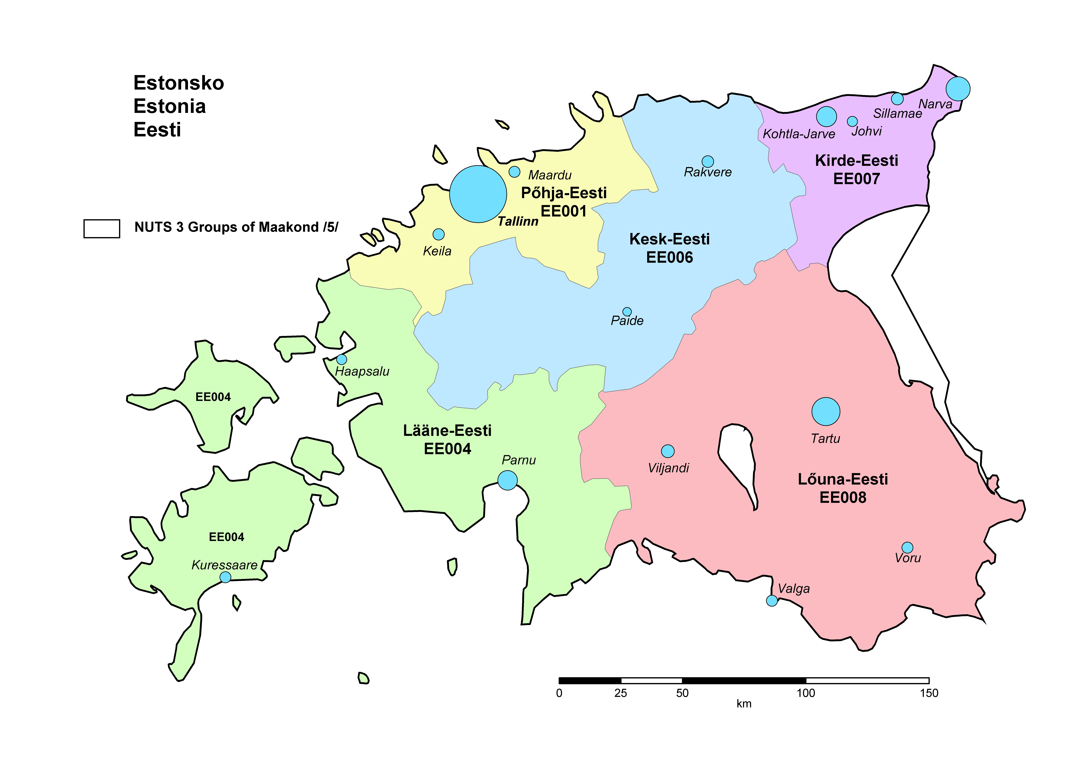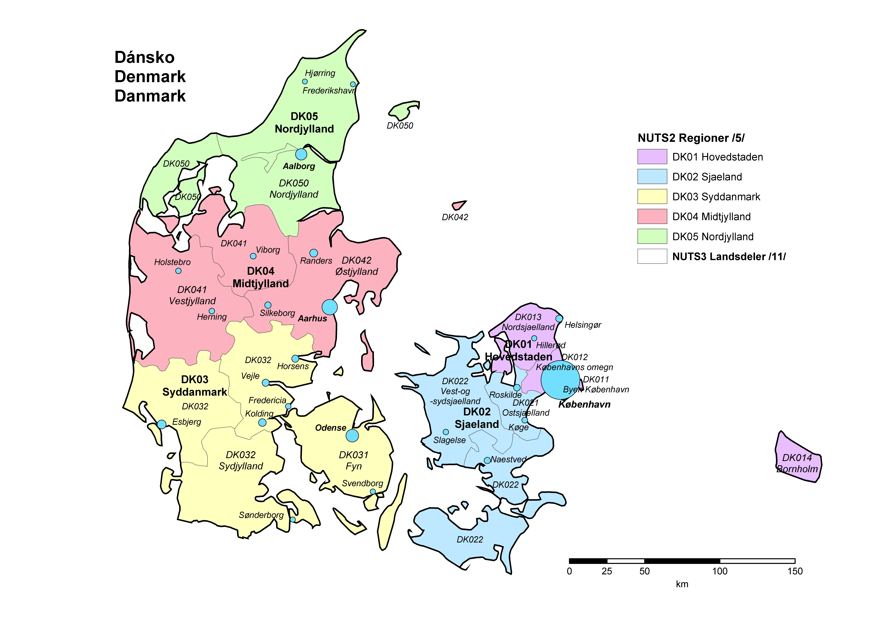ÚZEMNÍ USPOŘÁDÁNÍ ZEMÍ EU REGIONAL BREAKDOWN OF EU COUNTRIES
